ЗВІРЯЧА АБЕТКА
А
Анаконда на Акулу дуже зла:
«Всі абетки починаються з Акули!
Ось якби абеткаркою була,
ви б про злюку-забіяку й не почули».
Їй Акула відповісти може всмак –
тож і сердяться, і б’ються вже, і лаються...
Та малесенька Амеба: «Що ж ви так?
Все одно абетка з мене починається».
Б
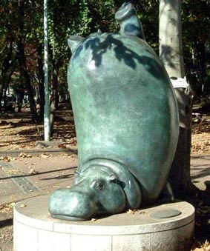
Бегемоти
вечеряли доти,
доки сонечко їх зранку
не позвало до сніданку.
Тож іще годин зо п’ять
все їдять, їдять, їдять...
Як би їм тепер повідати,
що уже пора й обідати!
В
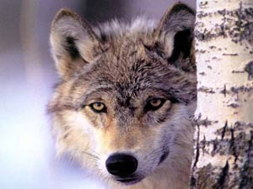
Вовку-вовку,
скажи скоромовку –
за телячого хвоста,
щоб не видалась проста;
за хвоста лисичого,
щоби не позичена;
за хвоста сорочого,
щоби не зурочена.
А на власний сяде хвіст –
скоромовку Вовчик з’їсть.
Г
Горобець
знайшов камінець
і продав вороні
за штани червоні;
а штани в синички
виміняв на свічку,
щоб Горобченята
вчилися читати.
Він увечері – еге! –
їм покаже букву “Г”.

Ґ
Ґібон і Ґрізлі
на дерево лізли.
Ґібон – шасть,
Ґрізлі – трісь...
«Ото напасть!
Сам, Ґібоне, лізь!»
Д
Дятел – дядечко ввічливий.
Зранку постукає чемно:
«Ви не хробак? Вибачте.
Потурбував даремно».
Все це чудово так,
якщо справді ви не хробак.
Е
Ему з Австралії –
панночка мила:
тоненька талія,
маленькі крила.
Ото б ще почути її голосок...
Та жаль – заховала голівку в пісок.
Є
Єхидна ходила
на гору кошлату
щотемної ночі
весну зустрічати.
«Єхидно, Єхидно,
чи сонце вже видно?»
«Іде поза мною
під руку з весною».
Ж
Жайвороненята не журяться,
лиш від сонечка жмуряться.
Понад жовтими хлібами
виглядають тата й маму:
«Принесуть нам смакоти,
приголублять, заколишуть...
Тепле сонечко, проте
мама й тато ще тепліші!»
З
Зайчики-пузанчики,
на капусту ласі,
з’їли два качанчики
і горнятко каші,
а тоді журилися,
що було негусто,
бо для них зварилася
каша не з капусти.
И
Индик-шпиндик,
на носі линдик,
хвостяра окатий
іде доню лякати.
А наша доня
уже велика –
ні индика не боїться,
ні навіть індика.
І
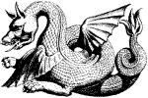
Іхтіозавр
прийшов на базар
купувати шалики
для Іхтіозавриків.
Та на базарі – видно й здалеку –
немає отакенних шаликів.
Чи, може, доню, знаєш ти,
де розмір тисячний знайти?
Ї
Їжаченятко
їло шоколадку.
«Ох і смачнюща
ця шкаралуща!»
Й
«Йоржику-Йоржику,
де ти бував?»
«Маминим коржиком
птиць годував.
Птиці у вирій
летять не голодні –
і в теплім намулі
засну я сьогодні».
К
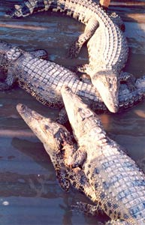
Крокодили
по воду ходили.
Взяли відер сімдесят,
двісті сорок сім горнят,
сотню глечиків, мішок
і півтисячі пляшок,
бочку, діжку, ванну – от! –
ще й, звичайно, повен рот.
Принесли. А за хвилинку
кажуть: «Ой! Іще б краплинку».
Л
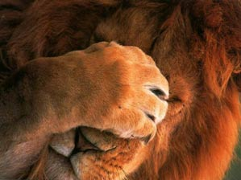
Левеня казало «л-л-л!».
Гралося – і ось
перестрівся Левеняті
в лісі дядько Лось.
«Ти, – сказав, – не левеня,
а маленьке ревеня,
бо ревеш лише тоді,
коли очі на воді».
«Ні, – сказало Левеня, –
я селдитий звіл.
Хто мене облазить хосе,
тому галкну «р-р-р!»

М
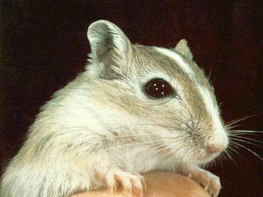
Миша-мама Миші-доні
заплете косичку,
вдягне платтячко червоне,
взує черевички,
дасть портфелика шкільного,
відведе за руку.
«Дуже смачно, люба доню,
гризяти науку».
Н
Носорожачі стежки
аж до річки навпрошки,
а від річки навпаки
Носорожачі стежки.
Десять Носороженят
знали десять стеженят.
Одинадцята, як стрічка,
привела назад до річки,
бо куди б їм не піти –
пити хочеться завжди.
О
Оса до Оси:
«Черевички неси!
Ось уже на носі
осінь,
Осенята бігають босі».
А Оса Осі відповіда:
«Босі – це зовсім не біда.
В черевичках важко Осі.
Осенята хай літають усі».
П
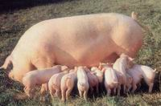
Поросята
по росі
покачатись
вийшли всі.
Потім бідкалися дуже:
«Ох-ох-ох, роса яка!
І холодна, і бридка...
Значно краще у калюжі».
Р
Рак до річки йшов
уперед хвостом
і перед мостом
відпочити став.
Приверзлось йому,
що він за мостом –
розвернувся Рак
і пішов на став.
С
Слоненятко любить татка,
любить маму Слоненятко,
любить братика й сестричку
і солодку полуничку,
з молочком тепленьку кашку,
любить зайчика і пташку,
любить кицю, їжачка
і смішного павучка,
любить річку, ліс і хатку
і маленьке Слоненятко –
з дзеркала воно щодня
дивиться на Слоненя.
Т
Тарантуленятко плакало,
бігло до татка Тарантула:
«Ой! Татусю!
Там люди! Боюся!
Вони страшні –
в них так мало ніг...»
У
Удав
книжку листав.
Сторінок сто
перегорнув хвостом.
А тоді каже: «Хвостик втомився,
а я читати ще не навчився».
Ф
Фазан
знайшов казан,
наварив борщу
і поніс до Щук.
Щуки смакували,
Фазана питали:
«Чи нема у тебе
до борщу пампушки?
Ми тобі за неї
наготуєм юшки».
Х
Ховрашок
знайшов пиріжок,
вигриз серединку,
сховався в хатинку.
Там він буде спатки
в пиріжковій хатці,
а як зійде сонце –
прогризе віконце.
Ц
Цвіркун до Цикади
приносив цукати,
цукерки пудові
і дині медові.
Цикада щаслива:
«Чого нам чекати?
А нумо, Цвіркуне,
дуетом співати».
Ч
Черепаха чеберяла
чорною ріллею.
Залишалась чорна стежка
на ріллі за нею.
Бігла стежкою тією
золота Мурашка.
«Ой! Якби не Черепаха,
тут було би важко».
Ш
Шиншила
сорочечки шила.
В них Шиншиленята
ходять погуляти.
Старшому зелена,
меншому біленька –
кожному інакшу
приготує ненька.
Так їй буде легше
їх розпізнавати –
діток вісімнадцять,
і усі близнята.
Щ
Щиглик щиро щебетав,
щебетав.
Слухав Щигля чоботар,
чоботар.
І такі він чоботята пошив,
що щебечуть на сімсот голосів.
Цок підківками на різні лади –
Щигленяточок до танцю веди.
Ь
Ьнело
дивився в укір.
Дивно йому було,
що там за звір.
А ріка легка
забавлялася –
відобразила Оленя
й усміхалася.
Ю
Юрок
на урок
приніс проса жменьку
і солодкий огірок
заховав в кишеньку.
Просо – дзьоб,
просо – дзьоб,
огірочком хрусь!
Весь урок
наш Юрок
як не верть, то круть.
Він і досі, мабуть,
все те наминає, –
а урок
наш Юрок
не питай – не знає.
Я
Як не робить абияк
жодної роботи.
Він спершу спитає «як»,
вислуха – і потім
кожну справу зробить так,
що дивуються всі: «Як?!»

